REQUERIMENTO n° 477/2020

Solicita informações do Executivo, junto ao órgão competente se há estudos para criação de uma área com piso emborrachado, destinada as crianças, no parque municipal.
REQUEIRO à Mesa, após ouvido o Douto Plenário, na forma regimental vigente, que seja oficializado ao Excelentíssimo Senhor Igor Soares Ebert, Prefeito Municipal, para que verifique junto ao órgão competente se há estudos para a criação de uma área com piso emborrachado, destinada as crianças, no parque municipal.

Justificativa

Senhor Presidente,
Senhoras Vereadoras,
Senhores Vereadores,

A criação de uma área com piso emborrachado destinada as crianças, proporcionará a elas, mais segurança, e conforto para brincarem, pois o referido piso tem uma alta capacidade de minimizar impactos, se tornando assim um item de segurança indispensável para nossos pequenos, pois dada a sua tenra idade, brincam, correm, caem, e se divertem sem se preocuparem a sua segurança, o que em muitos casos pode gerar a ocorrência de acidentes, que em geral são ocasionados por quedas, ter um piso que diminui a rigidez do solo pode evitar traumatismos e outras consequências ocasionadas pelas quedas.
O piso emborrachado tem um ótimo custo benefício pois além de ter um preço acessível é de fácil manutenção e possui alta durabilidade mesmo em ambientes externos, sendo ainda ergonômico, Antiderrapante, Drenante (permeável), com alta absorção de impacto e possui baixa inflamabilidade.

A instalação do referido piso trará ao parque municipal de Itapevi além de muitas vantagens já destacadas, um aspecto estético muito agradável, passando aos frequentadores do parque o engajamento do poder público municipal em proporcionar aos seus munícipes uma melhor qualidade de vida no tocante a segurança e conforto.

Sala das Sessões Bem-vindo Moreira Nery, 07 de fevereiro de 2020.

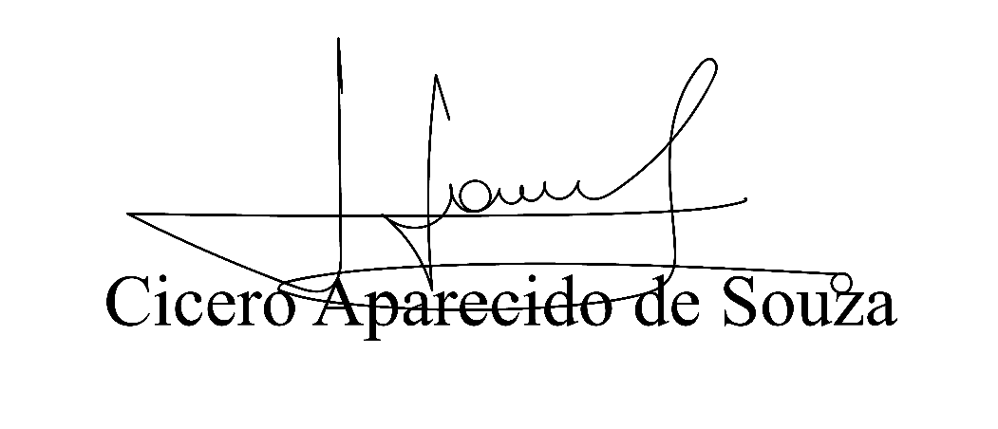
Vereador Aparecido - 
3° Secretário

